PRIOPĆENJE ZA MEDIJE
Radenska među najjačim brendovima u Sloveniji
Radenska zadržava 2. mjesto i ostaje sinonim za povjerenje i nezamjenjivost
(Radenci, 19. 2. 2026.) – Radenska je još jednom potvrdila iznimnu snagu svog brenda u najnovijem istraživanju VALICON TOP BRANDS 2025, zadržavši drugo mjesto među svim FMCG brendovima u Sloveniji, odmah iza Barcaffèa. Prvih pet mjesta drže isključivo domaći brendovi, što potvrđuje da slovenski potrošači ostaju vjerni provjerenoj kvaliteti i tradiciji čak i u vremenima značajnih tržišnih promjena.

Lokalni heroji u središtu pozornosti
Istraživanje otkriva da u kontekstu rasta diskontnih trgovačkih lanaca i sve većeg pritiska trgovačkih brendova, najjači brendovi ne samo da održavaju svoje pozicije, već ih čak i jačaju. U Sloveniji prvih pet mjesta zauzimaju isključivo domaći brendovi: Barcaffè, Radenska, Alpsko mlijeko, Argeta i 1001 cvet. Među prvih deset sedam je slovenskih brendova, kao i više od polovice od prvih 25.
Ovi rezultati potvrđuju da unatoč globalizaciji i pritisku diskontnih trgovačkih lanaca, slovenski potrošači i dalje preferiraju tradicionalne domaće proizvode. Kategorije povezane s dnevnim ritualima – uključujući vodu – ostaju među najotpornijima na rast trgovačkih brendova.

Snaga brenda u vremenima neizvjesnosti
U razdoblju trajne inflacije, političke nestabilnosti i ekonomske neizvjesnosti, potrošači su sve svjesniji vrijednosti i kvalitete. Prema istraživanju Valicon TOP BRANDS 2025, diskontni trgovački lanci postali su važan dio kupovnog procesa – oni su primarno mjesto kupnje za 42% ispitanika, a 91% ih redovito posjećuje. U takvim uvjetima, samo najjači brendovi – oni koje potrošači doživljavaju kao nezamjenjive – osvajaju mjesto na policama.
Ovogodišnje istraživanje još više naglašava ovaj aspekt. Snaga brenda više se ne mjeri isključivo prepoznatljivošću, korištenjem i iskustvom, već i percipiranom "must brand" vrijednošću i nezamjenjivošću. Radenska se i prema tim pokazateljima svrstala među najjače u zemlji, potvrđujući svoju ulogu jednog od ključnih brendova u svakodnevnom životu Slovenaca.
„Ponosni smo što Radenska i ove godine ostaje među najjačim brendovima u Sloveniji. Drugo mjesto doživljavamo kao veliko priznanje povjerenja potrošača i kao potvrdu da ustrajemo na putu kvalitete, inovacija i održivog razvoja. U vremenima kada se navike potrošača brzo mijenjaju, nezamjenjivost je ono što odvaja snažne brendove od prosječnih. Radenska već više od 155 godina gradi odnose s ljudima, a taj odnos ostaje naša najveća vrijednost“, prilikom objave rezultata izjavio je Marián Šefčovič, izvršni direktor tvrtke Radenska d.o.o.
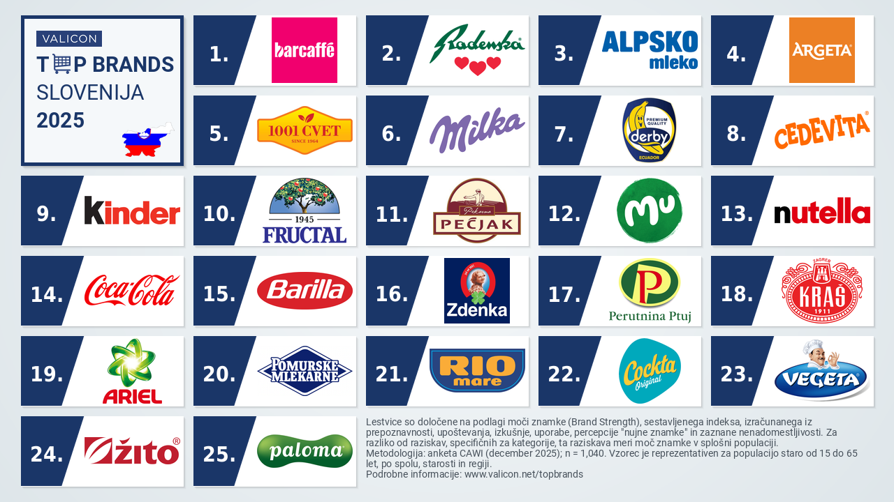
Rezultati internetske ankete na reprezentativnom uzorku Slovenije, n=1040 osoba (15–65 godina).

Radenska među TOP 100 u regiji
Radenska se također plasirala među 100 NAJBOLJIH brendova u regiji, što je iznimno postignuće. To je najveća potvrda utjecaja i moći Radenska brenda u očima potrošača cijele Adria regije. Regija bivše Jugoslavije ostaje specifična: povjerenje drži lokalne brendove u središtu svakodnevnog života, dok globalni brendovi dominiraju uglavnom u kategorijama impulzivnog užitka. Primjeri regionalnih prvaka potvrđuju da snažan lokalni identitet može prerasti u širu prepoznatljivost.
Rezultati mjerenja jasno pokazuju da brendovi koji se fokusiraju na inovacije i emocionalnu povezanost nastavljaju rasti. U 2026. godini potrošači ostaju vjerni onima koji, osim funkcionalnih potreba, postaju i dio njihovog identiteta. Zaključak je nedvosmislen: brendovi koji žele opstati ne smiju biti samo prisutni na tržištu, već moraju postati nezamjenjivi u svakodnevnom životu i srcima potrošača. I Radenska uspješno održava tu ulogu – danas i u budućnosti.

-----

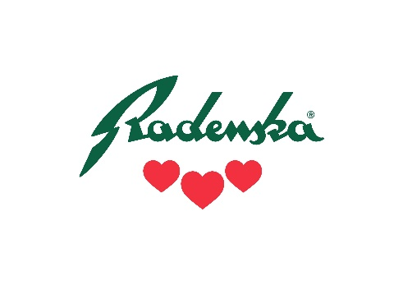
Natalija Kreft Lovrenčec
Public Relation Manager / Odnosi s javnošću
Radenska ADRIATIC
Radenska d.o.o.
Boračeva 37, 9252 Radenci, Slovenija
phone: +386 (0)2 520 3613
mobile: +386 (0)41 393 639

